SisMon
Sistema de Monitoreo y Análisis de Logs

Índice
Índice 2
Instalación 3
Login 4
Accediendo al sistema 4
Cambiando de Usuario 4
Manejo de Logs 5
Importar Logs 5
Consulta de Logs 5
Administración de Usuarios 6
Altas, Bajas y Modificaciones 6
Permisos de Usuario 6
Importando Usuarios 7
Logs de Importación 7
Administración de Equipos 8
Altas, Bajas y Modificaciones 8
Administración de Grupos 9
Altas, Bajas y Modificaciones 9

Instalación

Inserte el disco de instalación. Ejecute el archivo setup.exe
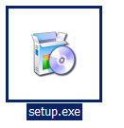
Espere mientras el instalador descomprime la aplicación
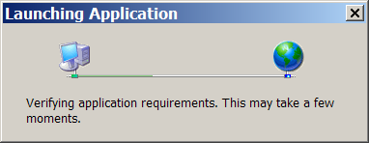
En caso de ver un cartel de Advertencia de Seguirdad, haga click en Install
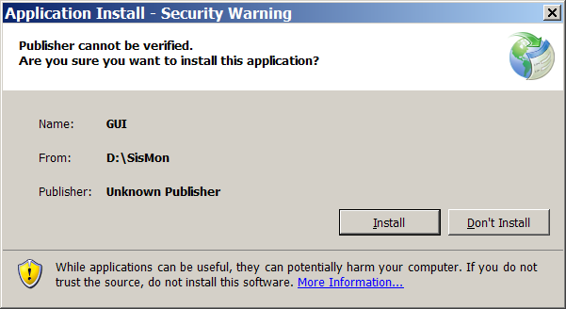
El instalador creará un icono de la aplicación en el menú de inicio.

Login

Accediendo al sistema
Para acceder al sistema, simplemente haga click en el icono GUI en el menú de inicio del sistema.
Una vez cargado, verá la ventana de login donde ingresará las credenciales del usuario.

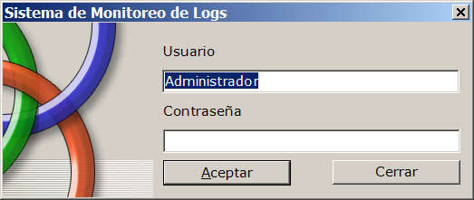

Cambiando de Usuario
Puede cambiar de usuario o bloquear la estación de trabajo sin necesidad de cerrar el programa. Simplemente haga click en Archivo -> Bloquear o usando el método abreviado Ctrl+Shift+B

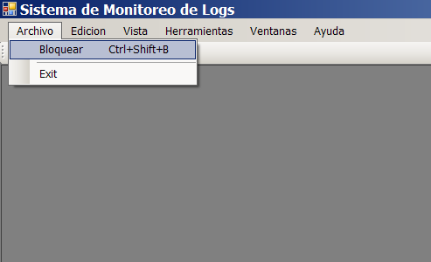

Manejo de Logs

Importar Logs
Para importar logs, acceda a Herramientas -> Logs-> Importar Logs
Una vez abierta la ventana de logs, haga click en Procesar y búsquese un café. La importación puede llevar tiempo.
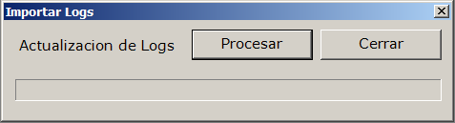

Consulta de Logs
Los reportes de logs se acceden mediante Herramientas -> Logs-> Consulta de Logs
Desde aquí puede seleccionar el tipo de log que desea visualizar (Aplicación, Seguridad o Sistema) dependiendo de sus permisos de usuario. También puede filtrarlos por Tipo o por Fecha.
Una vez elegidas las opciones, haga click en Ver Reporte
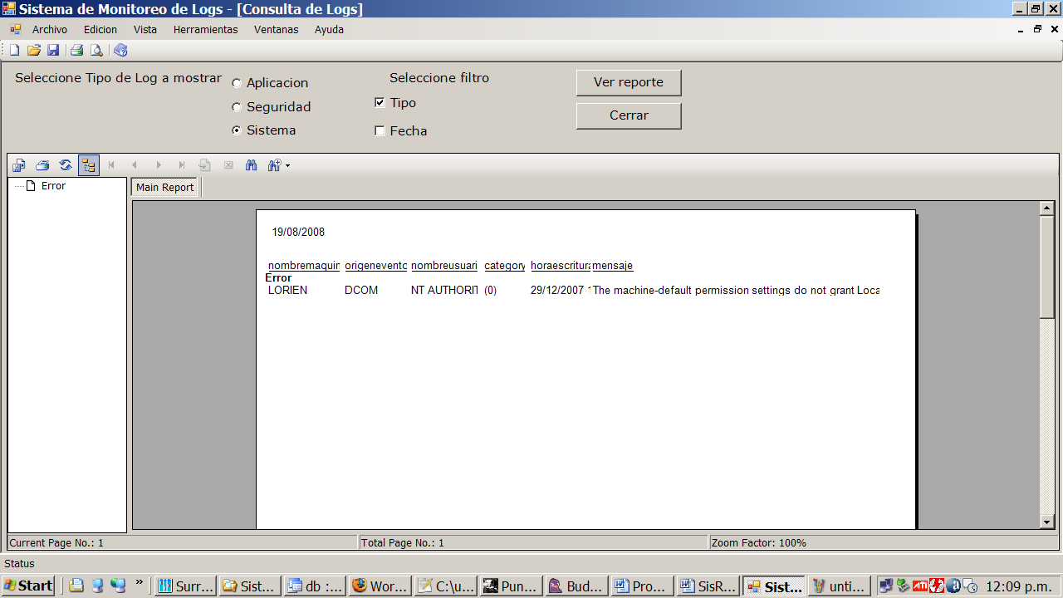

Administración de Usuarios

Altas, Bajas y Modificaciones
Para simplificar, las altas, bajas y modificaciones de usuarios se realizan desde la misma ventana.
A través de Herramientas -> Usuarios -> Administración puede acceder al listado de todos los usuarios, y seleccionando sobre la lista, puede modificar los datos del mismo, o eliminarlo.
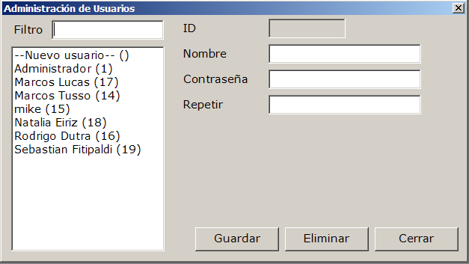

Permisos de Usuario
Los permisos de usuario se modifican desde Herramientas -> Usuarios -> Permisos.
Seleccionando un usuario puede ver los permisos asignados en el recuadro de la derecha y los disponibles a la izquierda.
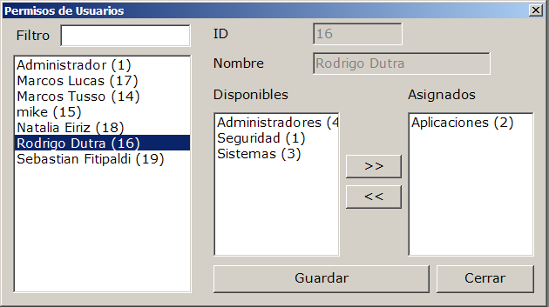

Importando Usuarios
La importación de usuarios se maneja de forma similar. Accediendo a través de Herramientas -> Usuarios -> Importar y haciendo click en el botón de Importar y seleccionando el archivo CSV en el cuadro de diálogo correspondiente

Logs de Importación
En caso de generarse errores, puede verificar el log de importación mediante Herramientas -> Usuarios -> Logs. Éste lleva el mismo nombre que el archivo que importó, con el agregado de la extensión .log y se almacena en el mismo directorio del archivo importado.
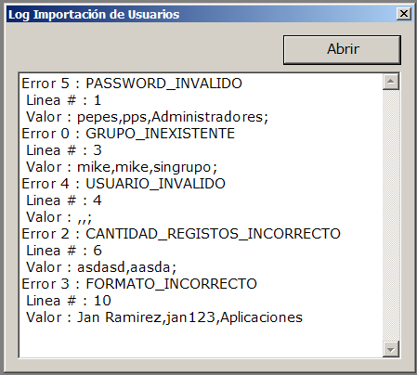

Administración de Equipos

Altas, Bajas y Modificaciones
Las altas bajas y modificaciones de equipos funcionan igual que las de Usuarios. Accediendo mediante Herramientas -> Equipos -> Administración
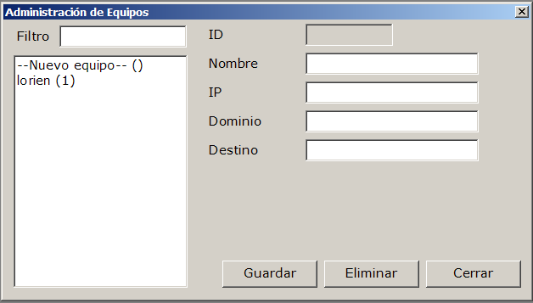

Administración de Grupos

Altas, Bajas y Modificaciones
Las altas bajas y modificaciones de grupos funcionan igual que las de Usuarios. Accediendo mediante Herramientas -> Grupos-> Administración
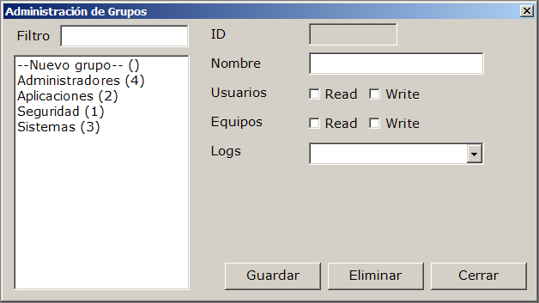

Diagrama de Clases

Interfaz

Dominio

Persistencia

Código Fuente

Clase Sistema
A modo ilustrativo solamente

